**GUIA DE APRENDIZAJE UNIDAD 1 N° DE GUÍA: ___N° 5___**

**Recurso de apoyo: Observa el PPT anexo “Mínimo común múltiplo y Máximo común divisor”**

**RECURSO: TEXTO DE ESTUDIO** PAGINAS DE APOYO: 25, 26,27,29,30 del texto estudiante_

ASIGNATURA: ___Matemática_____

NOMBRE ESTUDIANTE: ______________________________________________________

CURSO: ______6° año___ LETRA: _ _______ FECHA: _________________

OBJETIVO DE APRENDIZAJE: Aplicar estrategia de descomposición en factores primos, en resolución de problemas que involucran el cálculo del MCM y MCD.

CONTENIDOS: Múltiplos, factor, números primos, MCM, MCD de números naturales.

**Para contestar la siguiente guía es muy importante primero leer y analizar el contenido del Power Point.**

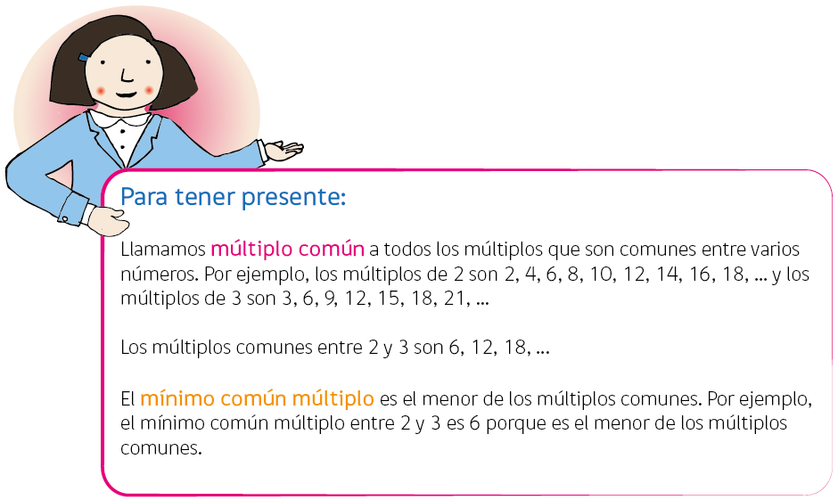 **INICIO:** En tu cuaderno escribe el objetivo. Te invito a recordar aprendizajes de la clase anterior.

A continuación, escribe los primeros 5 múltiplos comunes entre los siguientes números:

1. 2 y 4 ……………,…………………,………………,……………,……………..
2. 3 y 6 ……………,…………………,………………,……………,……………..

Observando los múltiplos comunes que escribió en la actividad anterior, determine el mínimo común múltiplo (m.c.m) entre:

1. 2 y 4 ……………

**Revisa el PPT:** Para identificar y aprender de los números primos y compuestos, te invito a trabajar la CRIBA DE ERATÓSTENES.

1. 3 y 6 ……………

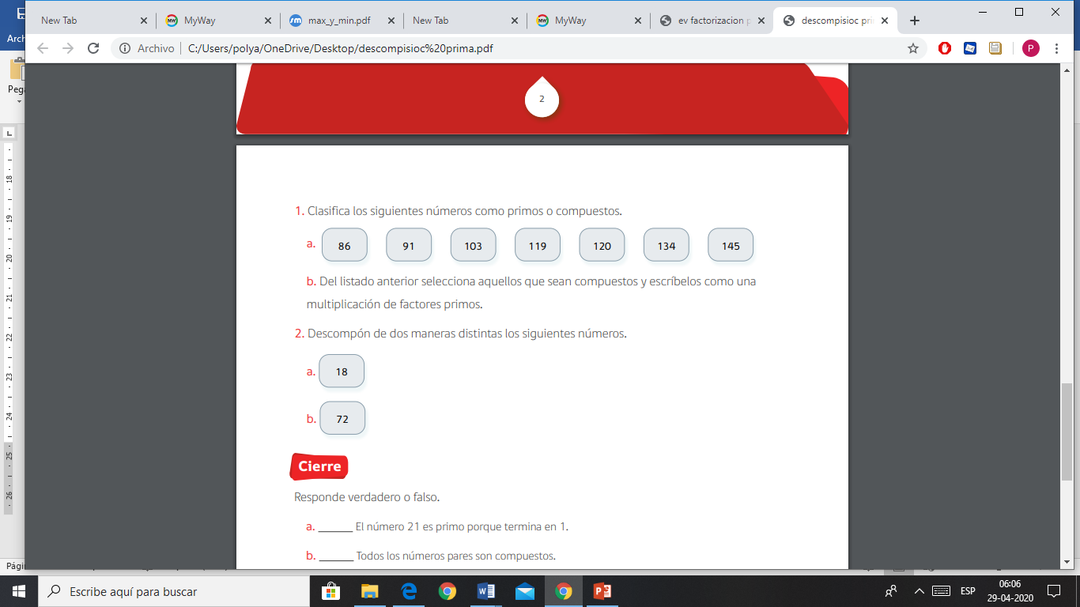 **DESARROLLO::** Clasifica los siguientes números en primos o compuestos:

A P R E N D O ESTRATEGIA 1: Observa la descomposición de factores primos, explicada en el PPT.

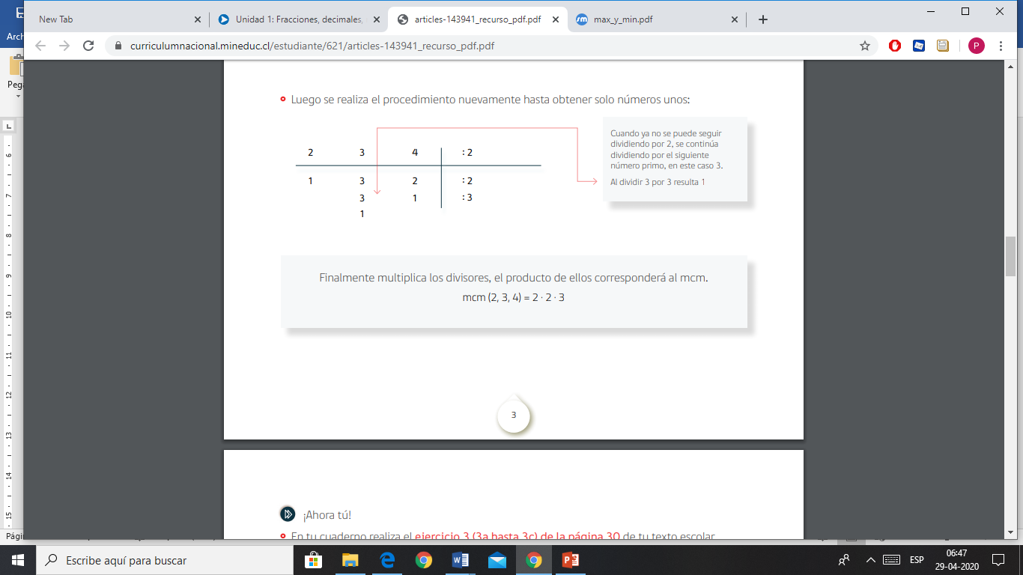 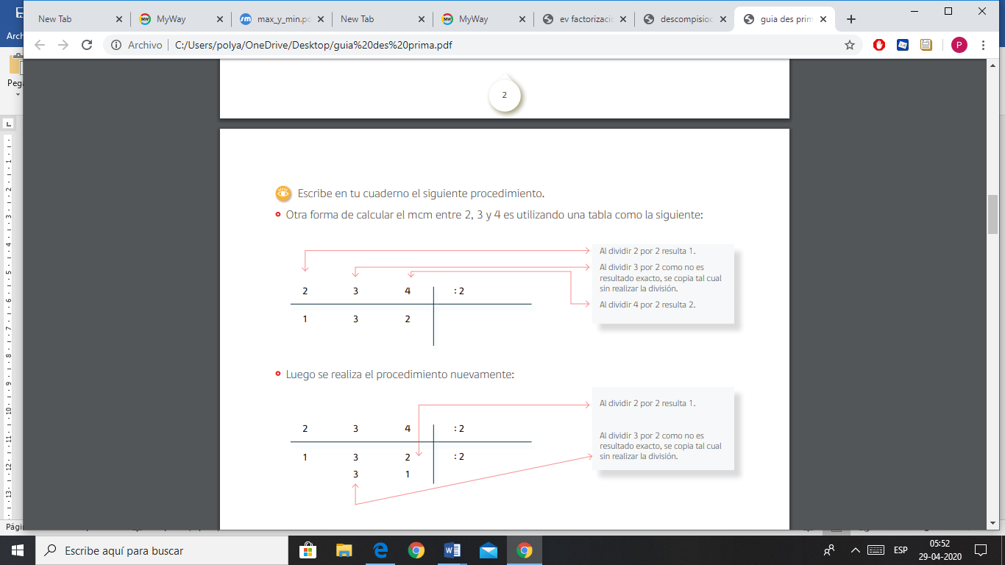

ESTRATEGIA 2: A continuación, la siguiente descomposición en diagrama de árbol:

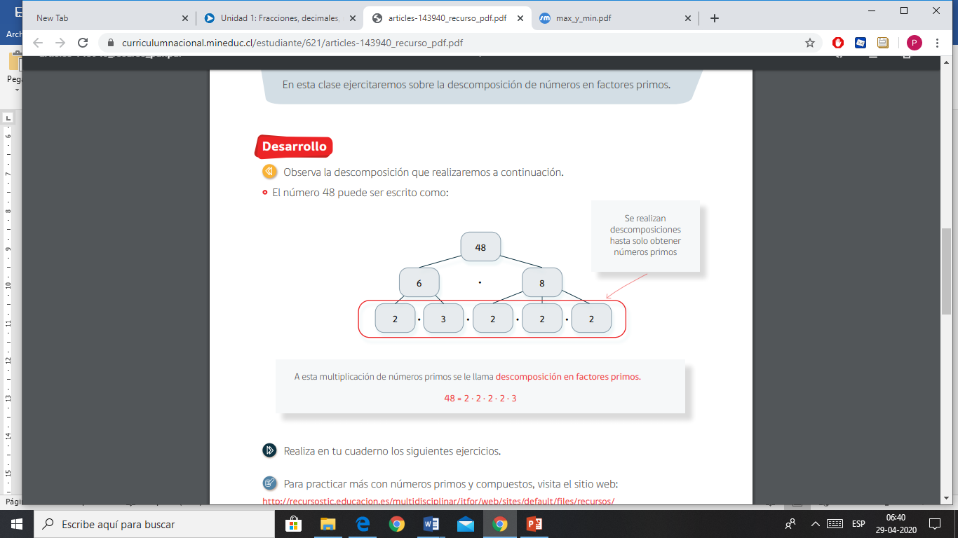

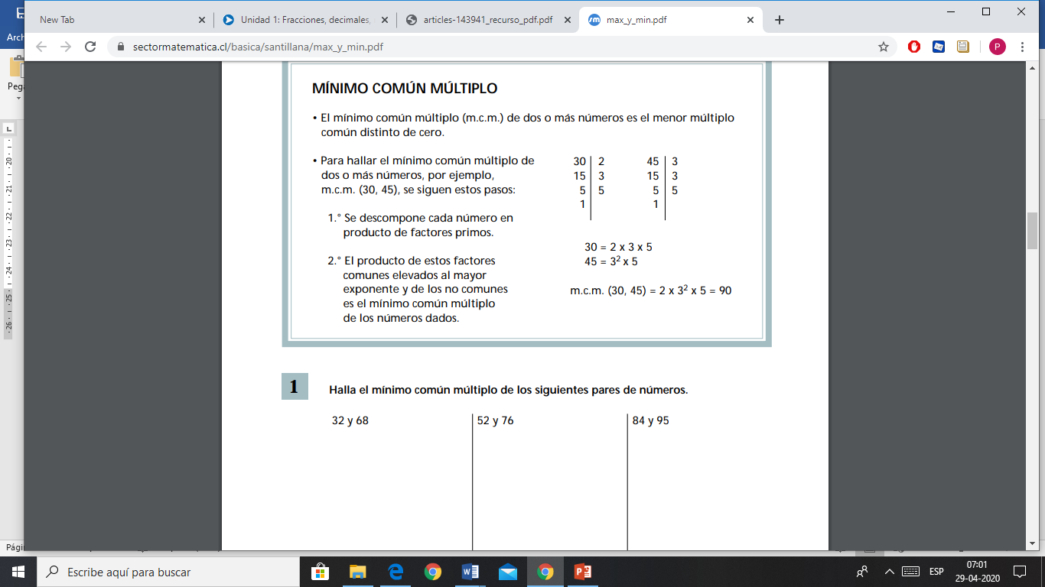A P L I C A C I Ó N FACTORIZACIÓN PRIMA EN EL CÁLCULO DEL MCM Y MCD: **REVISA EL PPT** .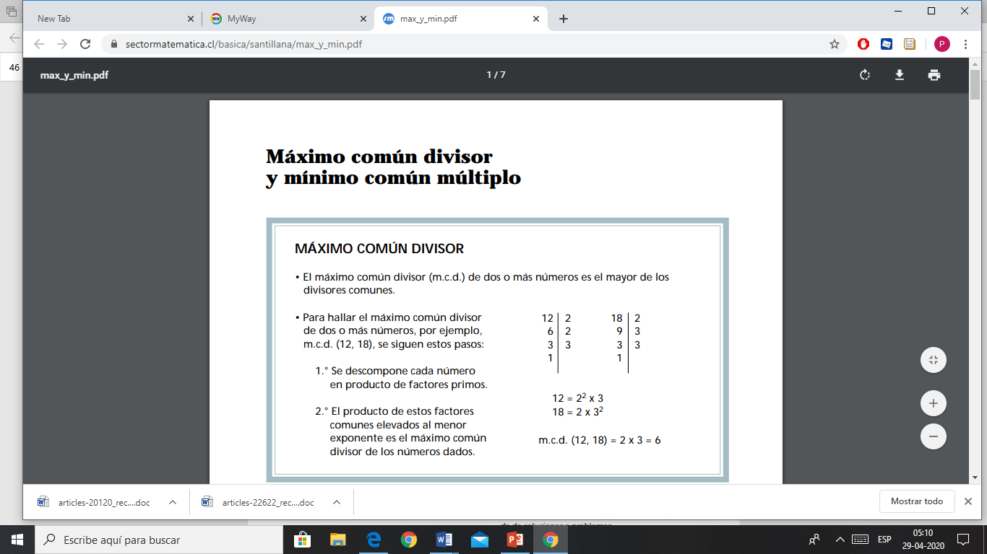

PRACTICA INDEPENDIENTE:: Resuelve los siguientes ejercicios de aplicación, si tienes dudas revisa el PPT explicativo o consulta mediante el correo electrónico que está al inicio:

1. **Halla el mínimo común múltiplo de los siguientes pares de números**:

**32 y 68 105 y 210 21 y 49**

MCM (32, 68)=_________ MCM (105,210)=_________ MCM (21, 49)=_________

1. **Halla el máximo común divisor de los siguientes pares de números**:

**9 y 12 25 y 48 280 y 840**

MCD (9, 12)=_________ MCD (25, 48)=_________ MCD (280, 840)=_________

1. **Resuelve los problemas, aplica las estrategias estudiadas, recuerda las palabras claves para calcular el MCM (coincidir, volver a…) y MCD (máxima cantidad de..):**
2. Teresa tiene un reloj que da una señal cada 60 minutos, otro reloj que da una señal cada 150 minutos y un tercero que da una señal cada 360 minutos. A las 9 de la mañana los tres relojes han coincidido en dar la señal. -¿Cuántas horas, como mínimo, han de pasar para que **vuelvan a coincidir**?

Respuesta:

1. Un grupo de scout necesita preparar cintas para una prueba de campamento. Si tienen dos cordeles, uno que mide 94 cm y otro de 64 cm., ¿Cuál es el **mayor tamaño** en que pueden cortar las cintas de ambos cordeles, para que sean todas iguales?

Respuesta:

1. Juan tiene que poner un zócalo de madera a dos paredes que miden 12 m y 9 m de longitud. Para ello ha averiguado **la longitud del mayor listón** de madera que cabe en un número exacto de veces en cada pared. ¿Cuál será la longitud de este listón?

Respuesta:

**CIERRE ¿Cuánto haz aprendido?** Es momento de aplicar las estrategias aprendidas ¡¡¡TU SIEMPRE PUEDES!!!

Resuelve 1-¿Cuál es la suma entre el quinto múltiplo de 3 y el sexto múltiplo de 5?____________________

2- El octavo múltiplo de un número es 48, ¿cuál es el tercer múltiplo de este número?_________________

3- Clasifica los números del 1 al 20 entre primo y compuesto______________________________________

4- Una persona debe tomar 3 medicamentos: el primero cada 3 horas, el segundo cada 4 horas y el tercero cada 6 horas. Si tomó los tres medicamentos simultáneamente a las 8:00 A.M., ¿A qué hora **volverá** a tomar los tres medicamentos juntos?______________________________________________________________

**Reflexión de lo aprendido:**

¿Qué estrategia utilizaste para encontrar el MCD y el MCM?_____________________________

¿Tuviste dificultad para diferenciar, cuando utilizar MCM o MCD?_________________________

¿Cómo solucionaste dicha dificultad?________________________________________________